|  |
| --- |
| codeplex |
| Web Management Studio |
| Product overview |

|  |
| --- |
| Алексей Ширшов  16.09.2009 |

Оглавление

1. Страницы 3

2. Модели представлений 3

2.1. Описание 3

2.2. Функции 4

2.2.1. Добавление, редактирование, удаление 4

2.2.2. Список моделей, поиск 5

3. Персистентные модели 6

3.1. Описание 6

3.2. Функции домена 7

3.2.1. Синхронизация с источником 7

3.2.2. Добавление таблиц в источник 7

3.2.3. Добавление сущностей из источника 7

3.3. Функции модели 7

3.3.1. Создание, редактирование, удаление модели 7

3.3.2. Список моделей, поиск 7

3.4. Экземпляры моделей 7

3.4.1. Просмотр списка экземпляров моделей 7

4. Контроллер страницы 8

4.1. Описание 8

5. Класс контроллера страницы 8

5.1. Описание 8

6. Контроллеры представлений 8

6.1. Описание 8

6.2. Функции 10

6.2.1. Создание, редактирование, удаление 10

7. Дизайнер 11

8. Версионность 12

9. Внешние источники данных (вебсервиса) 12

# 1. Страницы

Страница – основной объект системы. Она является контейнером представлений.

Представление – пользовательский контрол. Может располагаться на нескольких страницах.

Страница – единственная точка входа отображения результатов работы приложения. Воспринимает на вход модель страницы, которую формирует контроллер страницы. Контроллер страницы выбирается на основе правил, задающих урлы страницы. Правила задаются в роутах.

Страница

Page controllers

Page controllers

Page controllers

View

URL

Модель страницы

Page controllers

Page controllers

Page controllers

View models

Контроллер страницы

Page controllers

Page controllers

Page controllers

View controllers

Страница сохраняется в персистентное хранилище.

Страницы могу быть организованных иерархически.

Для страницы указываются следующие поля:

* Название
* Заголовок
* Ключевые слова
* Описание (description)
* Имя в урле
* Список кастомных атрибутов и их значений
* Список тегов
* Тело страницы
* Создатель
* Номер опубликованной версии
* Список контроля доступа

После публикации, страница сохраняется на диск.

# 2. Модели представлений

## 2.1. Описание

Модели представлений – модель, не сохраняющая состояние между запросами. Является частью модели страницы. Доступна для создания и редактирования в контроллере представления. Используется в представлении. Модели представлений сохраняются в хранилище моделей.

Хранилище представлений – иерархическая структура хранения моделей представлений. Степень вложенности не ограниченна.

Модель страницы – контейнер моделей представления. Например, если на странице имеется два контрола ctrl1 и ctrl2, то модель страницы будет следующей:

public class Page1Model

{

public ViewModel1 ctrl1_Model {get;set;}

public ViewModel2 ctrl2_Model {get;set;}

}

Где Page1Model – модель страницы, ViewModel1 и ViewModel2 – модели представлений.

Модель страницы формируется автоматически на основе информации о том, какие представления добавлены на страницу. Модели страниц не сохраняются в общее хранилище моделей.

Так как одно представление может быть вложено в другое, модель представления также может содержать модели других представлений. Такие модели не могут сохраняться в хранилище моделей, они также как и модели страницы генерируются автоматически

public class ViewModel1

{

public string ModelItem {get;set;}

}

public class Page1_ctrl1_Model : ViewModel1

{

public ViewModel2 ctrl1_Model {get;set;}

}

Где ViewModel1 – модель представления, сохраняющееся в хранилище, ViewModel2 – модель вложенного представления, Page1_ctrl1_Model – модель сгенерированная автоматически.

## 2.2. Функции

### 2.2.1. Добавление, редактирование, удаление

Модель имеет следующие атрибуты

1. Имя
2. Описание
3. Контейнер
4. Список свойств
   1. Имя свойства
   2. Тип
   3. Описание

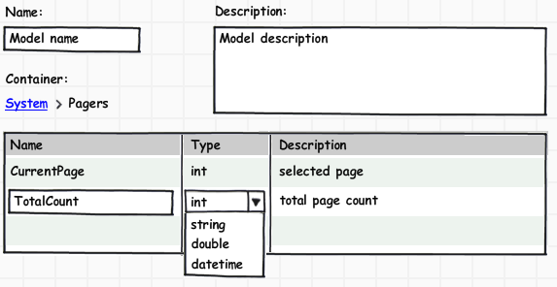

Все свойства редактируемы.

В случае

* удаления какого-либо параметра модели, уже использующейся в каком-либо представлении
* изменения типа какого-либо параметра модели, уже использующейся в каком-либо представлении
* переименования какого-либо параметра модели, уже использующейся в каком-либо представлении

должно выдаваться предупреждение со списком использующих модель контроллеров. Если пользователь подтверждает выполнение, производится операция.

Если модель удаляется и она уже используется в каком-либо представлении, необходимо выдать предупреждение со списком использующих модель контроллеров.

### 2.2.2. Список моделей, поиск

Список моделей отображается для выбранного контейнера. Контейнеры – иерархическая структура хранилища моделей.

Контейнер можно переименовывать и добавлять. Если в контейнере нет моделей, его можно удалить.

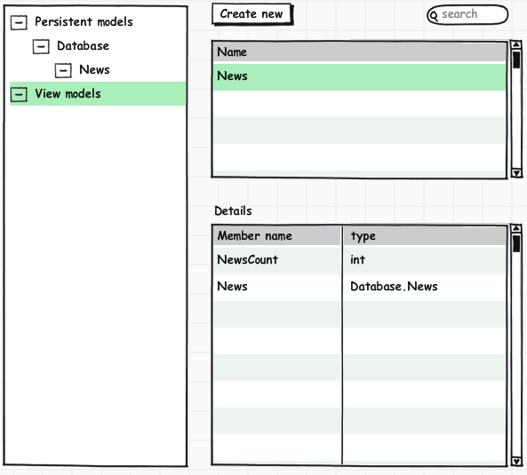

Список моделей можно фильтровать по названию модели. При выборе модели из списка в разделе Details появляются параметры модели. Создание модели доступно на этой же странице без перехода на страницу модели.

# 3. Персистентные модели

## 3.1. Описание

Персистентные модели – модели, сохраняющие состояние между запросами. Группируются по доменам.

Домены – набор персистентных моделей, хранящихся в одном источнике данных. С доменом связана строка подключения. Имя домена – имя linq контекста.

Модели внутри домена могут быть упорядочены логически по поддоменам. Поддомен никакого физического смысле не имеет.

## 3.2. Функции домена

### 3.2.1. Синхронизация с источником

### 3.2.2. Добавление таблиц в источник

### 3.2.3. Добавление сущностей из источника

## 3.3. Функции модели

### 3.3.1. Создание, редактирование, удаление модели

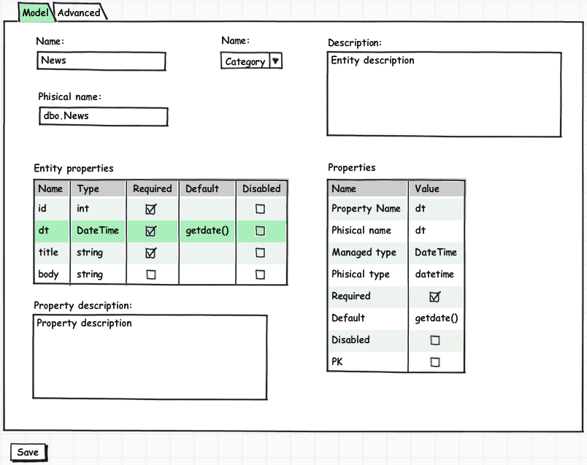

### 3.3.2. Список моделей, поиск

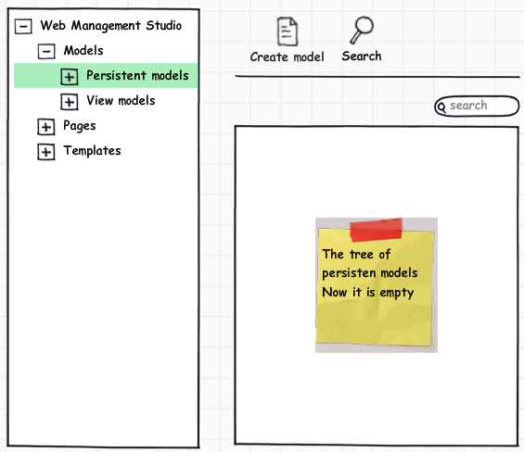

## 3.4. Экземпляры моделей

### 3.4.1. Просмотр списка экземпляров моделей

Для каждой из моделей должна быть возможность просмотра списка экземпляров с возможностями:

* добавления нового экземпляра
* редактирование существующего экземпляра
* удаление экземпляра

Также должна быть возможность просмотра списка экземпляров в иерархическом виде, определяемым структурой модели (дочерне-родительской связью).

# 4. Контроллер страницы

## 4.1. Описание

Контроллер страницы – блок кода, формирующий модель страницы, а также все модели всех представлений данной страницы.

Контроллер страницы может иметь входные параметры. Они должны автоматически привязываться к соответствующим полям запроса (по имени).

# 5. Класс контроллера страницы

## 5.1. Описание

Контроллер страницы предназначен для формирования модели страницы с помощью контроллеров представлений. Он представляет собой метод в классе контроллера страницы, который вызывает другие методы этого класса (методы реализующие контроллеры представлений).

Класс контроллера страницы содержит контекст – набор полей, доступных всем контроллерам представлений. Контекст инициализируется при создании экземпляра класса контроллера страницы.

Одной странице соответствует один класс контроллера страницы и наоборот. Код инициализации контекста задается в дизайнере страницы.

Если в качестве контекста выбран домен, он инициализируется автоматически.

Класс контроллера страницы полностью генерируется автоматически на основе используемых контроллеров представлений и кода инициализации контекста.

# 6. Контроллеры представлений

## 6.1. Описание

Контроллеры представлений – функции, возвращающие модели представлений. Контроллер представлений включается в класс контроллера страницы как метод.

Контроллеры представлений (view controllers) предназначены для создания моделей для представлений (view models). Контроллеры представлений являются частью контроллеров страниц (page controllers) и участвуют наравне с последними в формировании модели страницы (page model).

Контроллер страницы создает модель страницы и заполняет свойства ctrl1_Model и ctrl2_Model с помощью контроллеров представлений.

public ActionResult Index()

{

Page1Model model = new Page1Model();

model.ctrl1_Model = ctrl1_GetModel();

model.ctrl2_Model = ctrl2_GetModel();

return View(model);

}

Где Index – контроллер страницы, ctrl1_GetModel и ctrl2_GetModel – контроллеры представлений.

Контроллеры представлений создаются автоматический при добавлении контрола на страницу. При добавлении контрола в контрол, контроллер также попадает в контроллер страницы.

public ActionResult Index()

{

Page1Model pageModel = new Page1Model();

{

ViewModel1 Model = ctrl1_GetModel();

pageModel.ctrl1_Model = Model;

Model. ctrl1_Model = ctrl1_ctrl1_GetModel();

}

return View(pageModel);

}

Контроллеру доступен контекст. Контекст – набор данных, хранящийся в классе контроллера страницы и доступный для всех контроллеров представлений.

Контроллер представлений может иметь входные параметры. Для задания значения параметров могут использоваться параметры контроллера страницы или свойства модели родительского представления.

public ActionResult Index(int ID)

{

Page1Model pageModel = new Page1Model();

{

ViewModel1 Model = ctrl1_GetModel();

pageModel.ctrl1_Model = Model;

Model. ctrl1_Model = ctrl1_ctrl1_GetModel(ID, Model.ModelItem);

}

return View(pageModel);

}

В случае совпадения имен параметров контроллера страницы и контроллера представления, привязка должна осуществляться автоматически. Если невозможно найти параметр с таким именем в контроллере страницы, список параметров контроллера страницы автоматически расширяется для включения этого параметра.

## 6.2. Функции

### 6.2.1. Создание, редактирование, удаление

Контроллер представления имеет следующие атрибуты:

* Имя
* Модель представления
* Параметры
  + Имя
  + Тип
* Контекст
  + Имя
  + Тип
* Код

Имя контроллера и код можно менять без ограничений. Если контроллер представлений уже используется в каком-либо контроллере страницы необходимо выдавать предупреждение при сохранении если пользователь

* Изменяет модель представления
* Изменяет список параметров (добавление, удаление, переименование, изменение типа)
* Изменяет список контекстных параметров (добавление, удаление, переименование, изменение типа)

В предупреждении необходимо указать список затрагиваемых контроллеров страниц. При этом пользователю предоставляются следующие варианты:

* Отменить операцию сохранения
* Сохранить контроллер под новым именем
* Сохранить контроллер под старым именем (возможны косяки с существующим кодом)

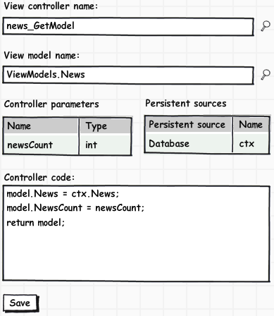

При удалении также нужно выдать предупреждение, если контроллер уже связан с контроллерами страниц.

# 7. Дизайнер

Дизайнер – визуальный редактор страниц и представлений. В нем можно выполнять редактирование

* Окно редактора
* HTML-кода
* Окон свойств выбранного объекта
* Тулбар

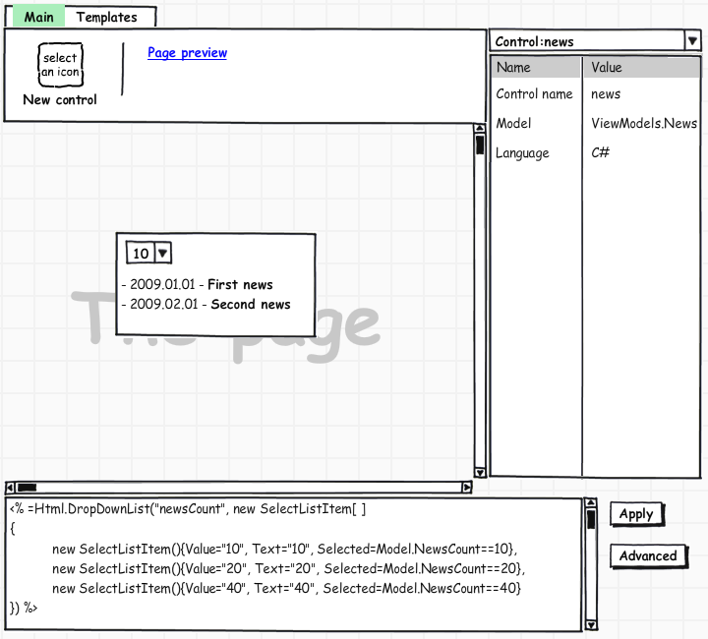

В режиме редактирования страницы, в дизайнере появляется окно редактирования процедуры инициализации контекста.

При выборе в дизайнере контрола, появляется окно редактирования привязки параметров контроллера представления.

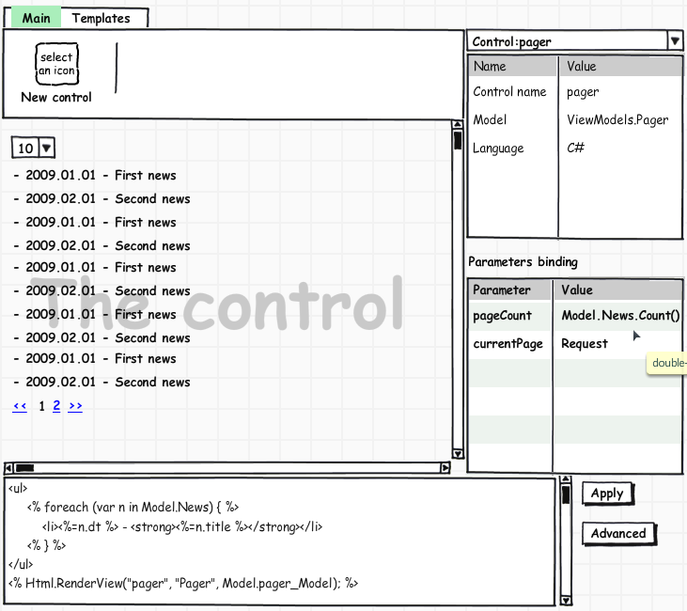

# 8. Версионность

# 9. Внешние источники данных (вебсервиса)